**LOGBOOK KEGIATAN**

**Sesi I**

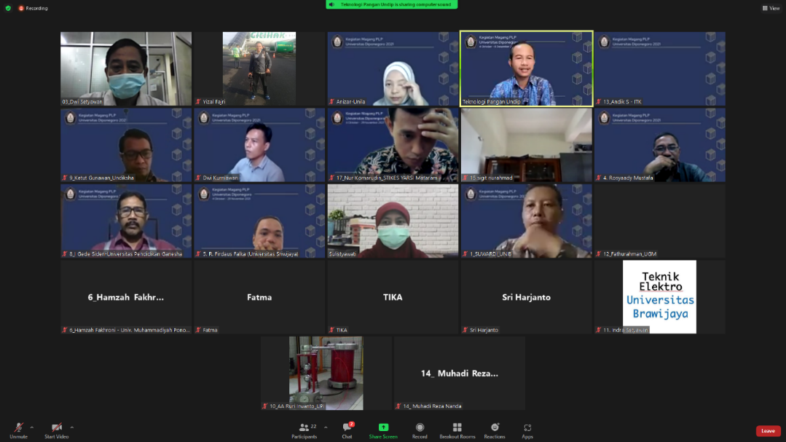

|  |  |  |
| --- | --- | --- |
| Judul materi | : | Pengenalan Pembuatan Akun Artikel |
| Tanggal, Jam kegiatan | : | 21-10-2021/ 08.00 – 09.30 |
| Nama peserta | : | Dwi Kurniawan, S.T. |
| Narasumber | : | Ahmad Ni'matullah Al-Baarri, S.Pt., M.P. PhD |
| Fasilitator | : | Sulistyawati, S.KM, M.Gz |
| Uraian materi yang diberikan (minimal 5 kalimat) | : | Pengenalan Pembuatan Akun Artikel Ilmiah |
| Kendala teknis dan non teknis | : | Tidak ada kendala |
| Kesan mengikuti kelas | : | Materi yang diberikan sangat berguna bagi peserta magang dalam hal pembuatan, pengecekan akun artikel ilmiah. |
| Dokumentasi kegiatan | : |  |

Gambar 1

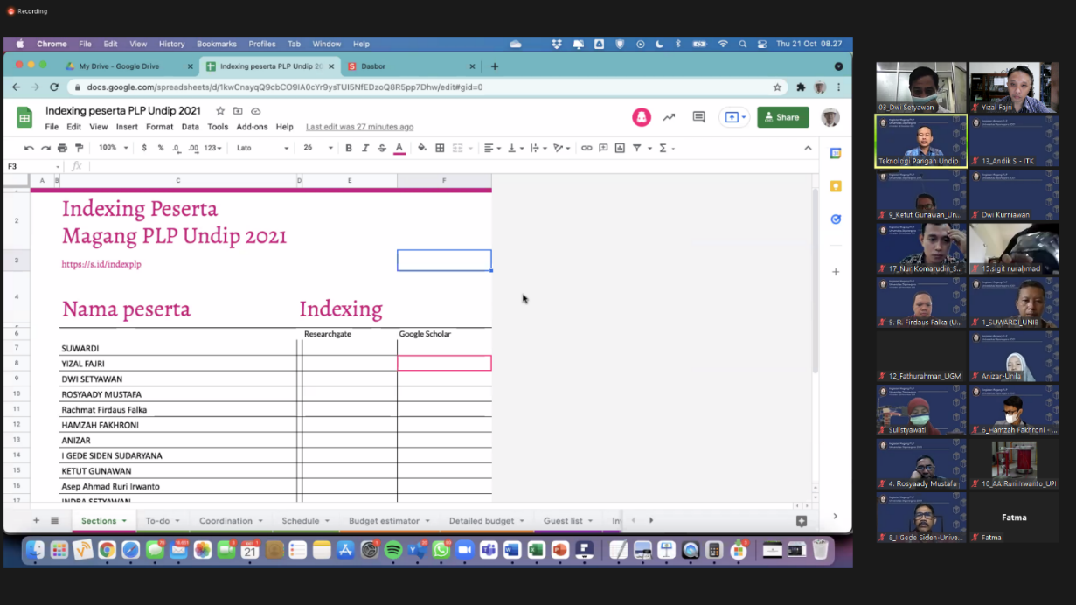

Gambar 2

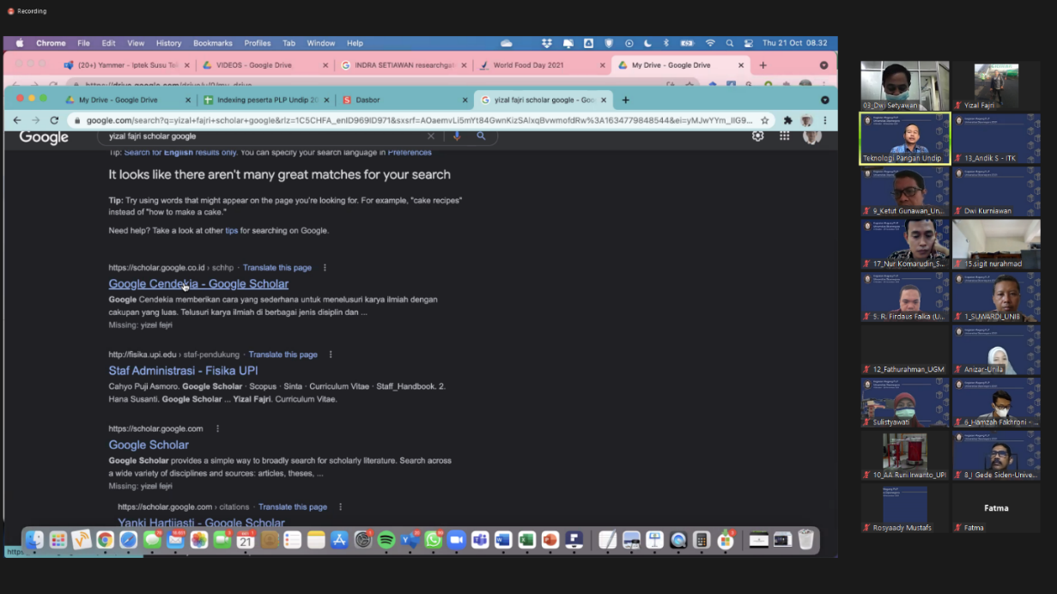

Gambar 3

**LOGBOOK KEGIATAN**

|  |  |  |
| --- | --- | --- |
| Judul materi | : | **Sesi II.**  **Evaluaisi Dan Diskusi Tugas Terstruktur Penyusunan Kebijakan Panduan Mutu**  **( Cara Pengelolaan Alat Laboratorium )**  **Sesi III**  **Perbaikan Tugas kemudian di submit ke link.** |
| Tanggal, Jam kegiatan | : | **21 OKTOBER 2021**  Sesi II pukul 10.00 – 12.00  Sesi III pukul 13.00 – selesai |
| Nama peserta | : | Anizar, S.T. |
| Narasumber | : | Dr. Munadi, ST.,MT |
| Fasilitator | : | Sulistyawati, S.KM.,M.Gz |
| Uraian materi yang diberikan (minimal 5 kalimat) | : | Pemaparan tugas yang diwakili oleh salah satu peserta yang mewakili dari masing-masing kelompok diantaranya  Kelompok 1 oleh pak Ketut,  Pemateri menghimbau kiranya pada formulir atau prosedur mutu sebaiknya tertera nama laboratorium dan diverikasi oleh kepala Laboratorium. Pak Suardi dari kelompok 1 ikut juga memaparkan terkait dengan tugas Kelompok.  Kelompok 2 oleh pak Rosyaady  Pemateri mengkritisi pentingnya penomoran pada dokumen atau formulir dan gambar Detail yang berkaitan dengan Instruksi Kerja Peralatan.  dan kelompok 3 oleh ibu Anizar.  Pemateri menyarankan pentingnya detail gambar prosedur pada dokumen instruksi kerja. |
| Kendala teknis dan non teknis | : | Tidak ada |
| Kesan mengikuti kelas | : | Peserta sangat antusias mengikuti pemaparan yang disampaikan oleh pemateri. |
| Dokumentasi kegiatan | : |  |

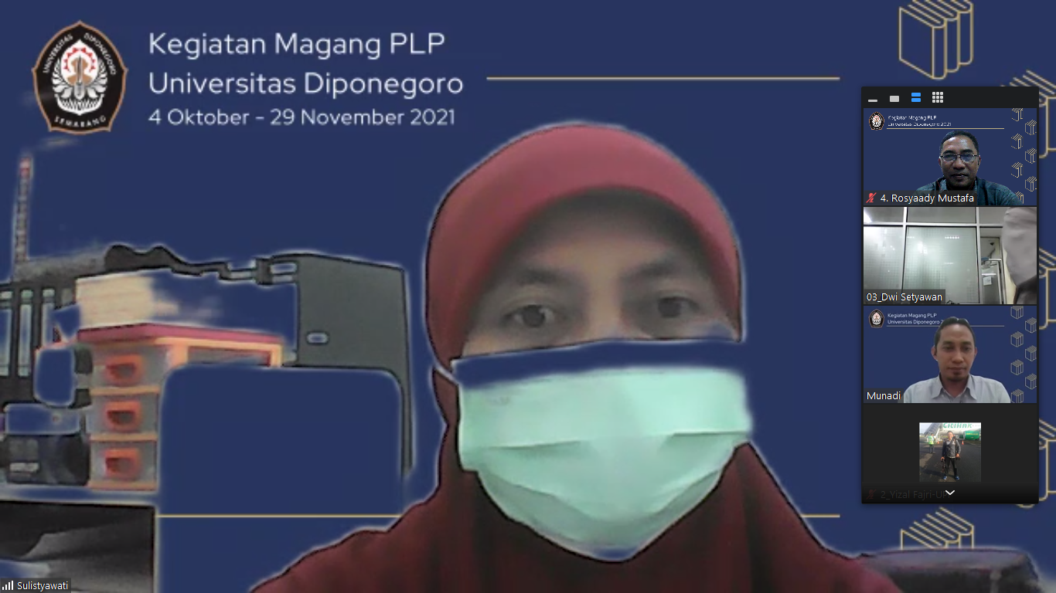

KELAS DISKUSI MATERI DIBUKA OLEH FASILITATOR IBU SULIS

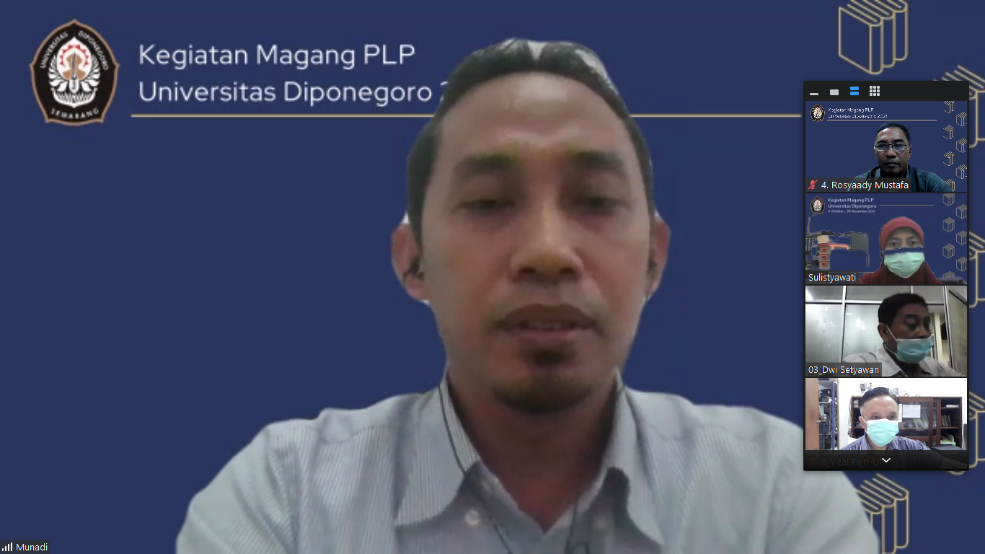

PEMATERI PAK MUNADI MENGAWALI DISKUSI

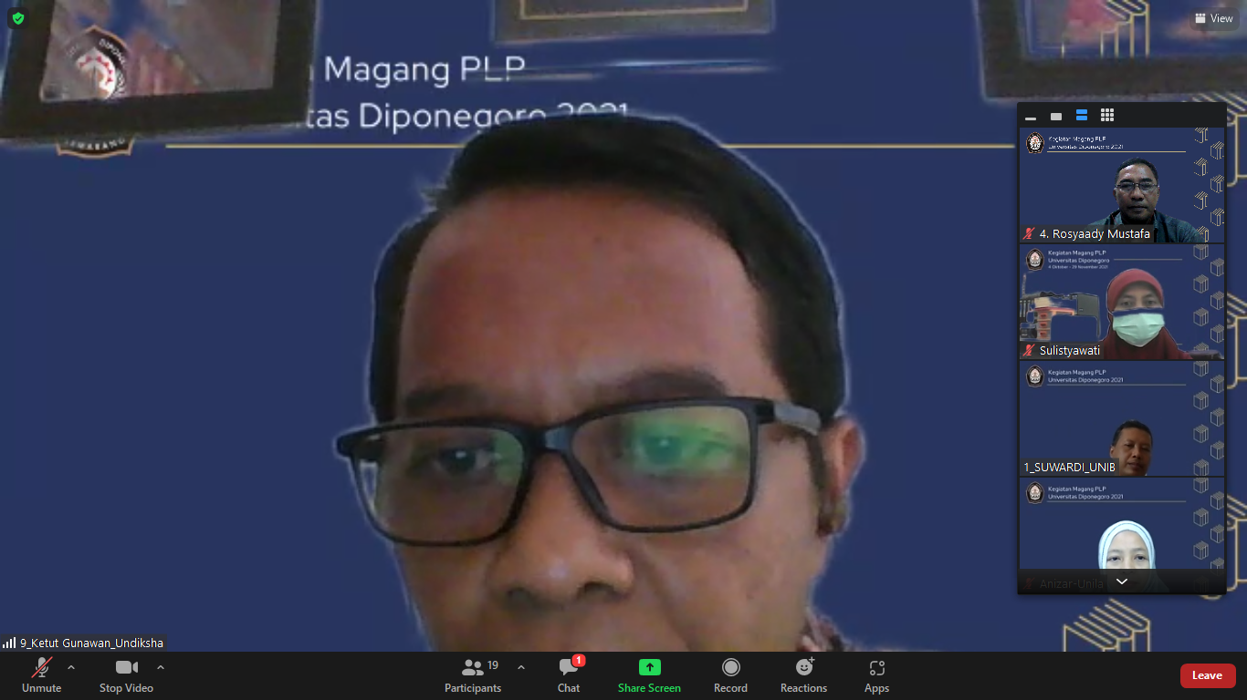

MATERI DISKUSI OLEH KELOMPOK I OLEH PAK KETUT

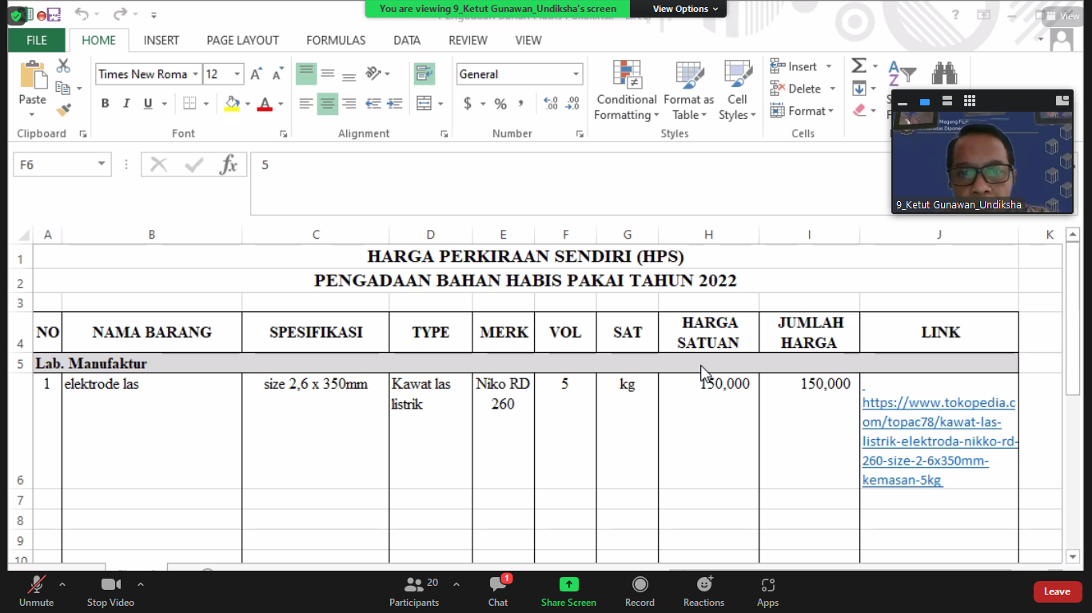

MATERI TENTANG FORMULIR PENGADAAN BAHAN HABIS PAKAI

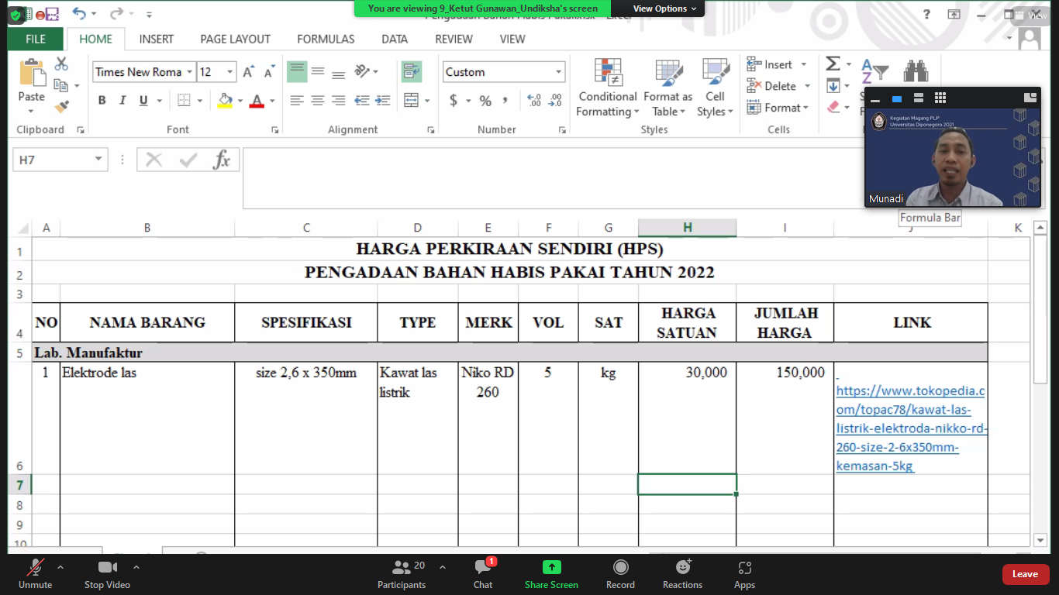

TANGGAPAN DAN SARAN DARI PEMATERI PADA KEGIATAN DISKUSI

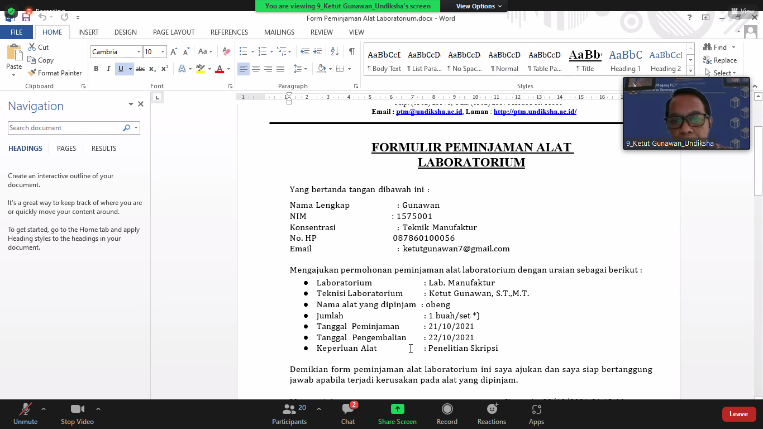

DISKUSI MATERI TENTANG FORMULR PEMINJAMAN ALAT DARI KELOMPOK I

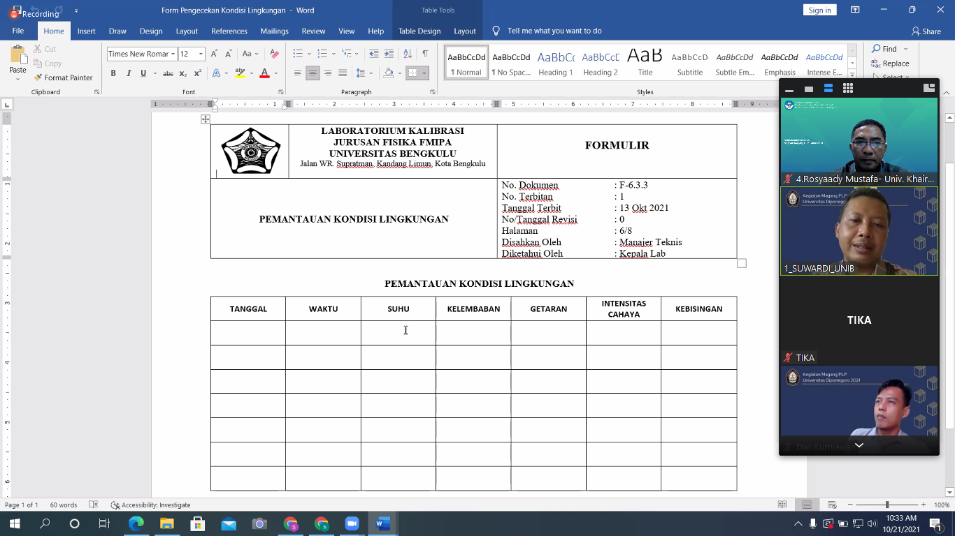

TAMBAHAN MATERI DISKUSI OLEH PAK KETUA MAGANG PAK SUARDI

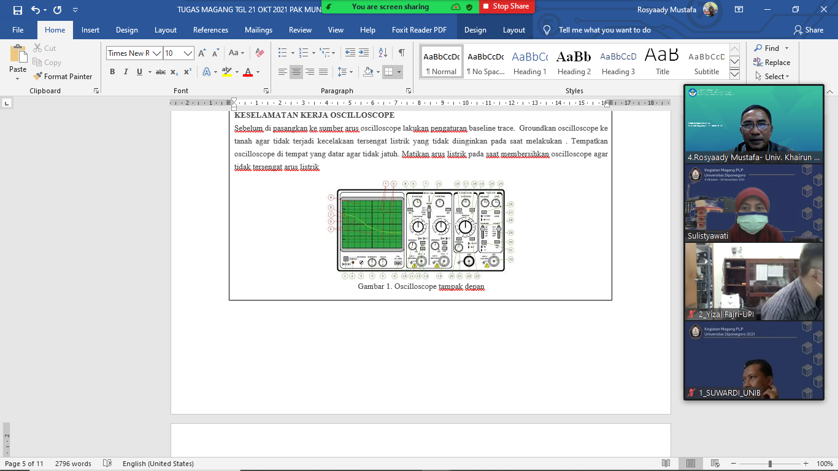

DISKUSI MATERI DARI KELOMPOK II OLEH PAK ROSYAADY MUSTAFA

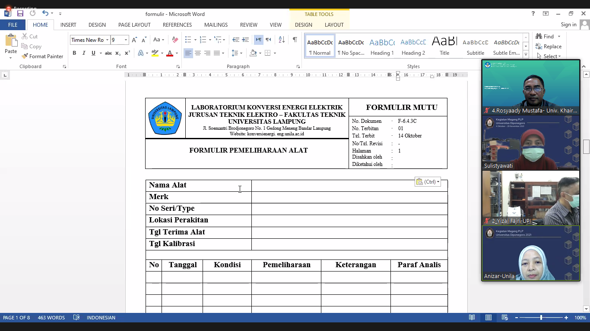

PRESENTASI IBU ANIZAR DARI KELOMPOK III

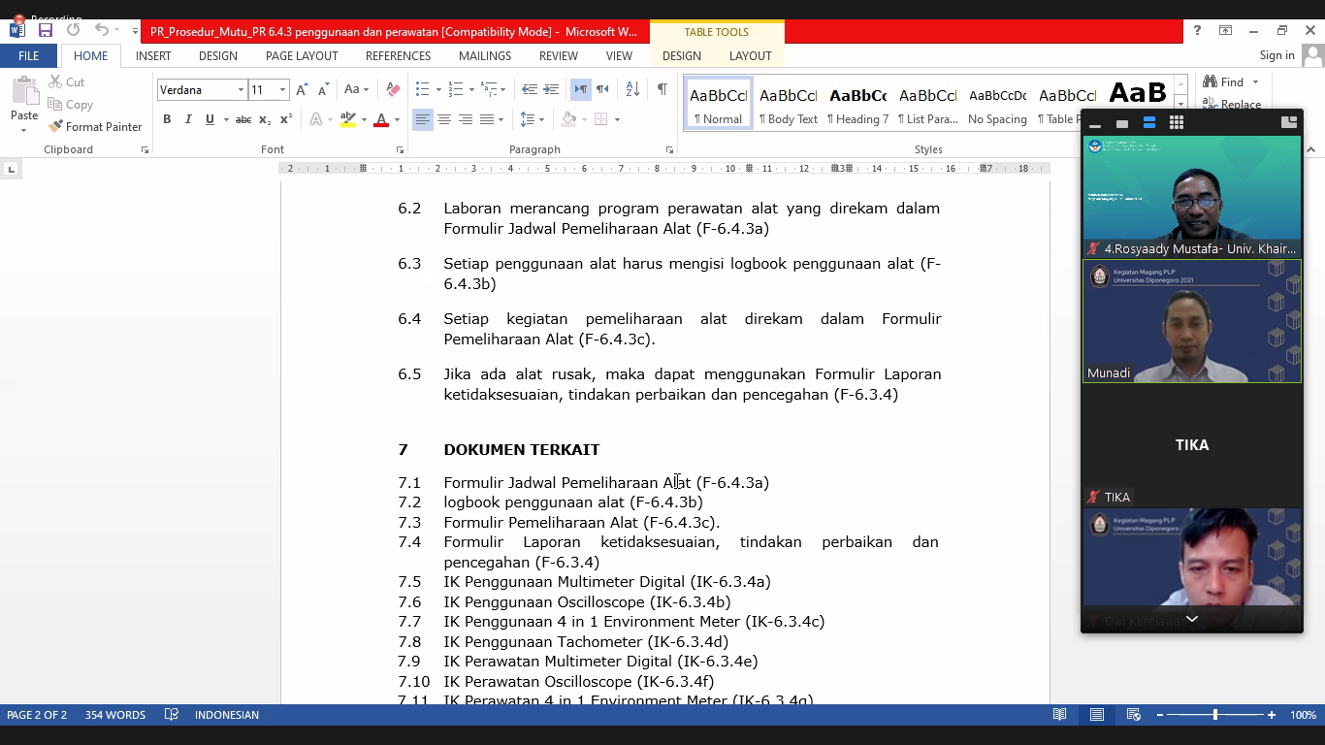

TANGGAPAN DARI PEMATERI

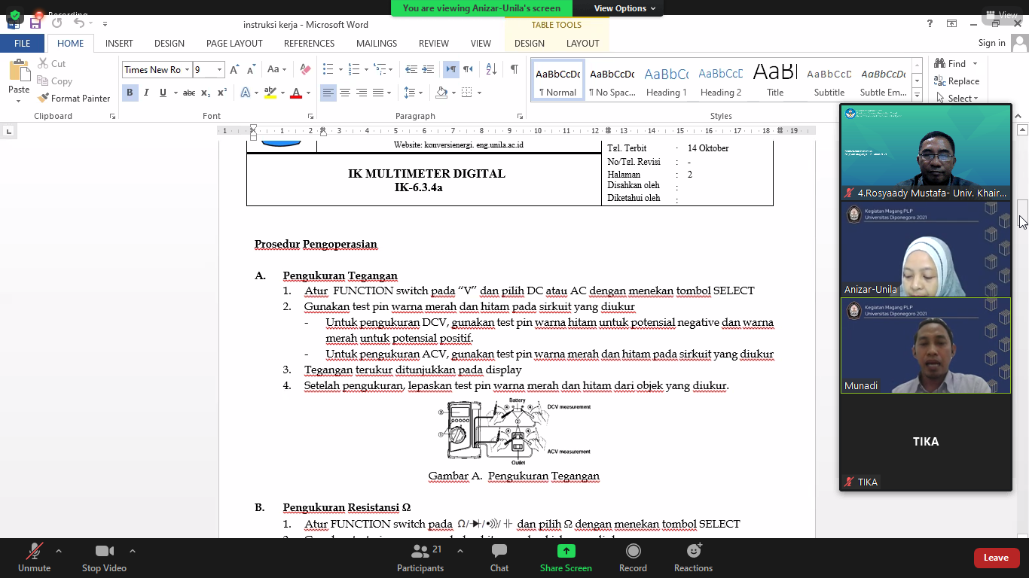

TANGGAPAN PEMATERI TERHADAP KELOMPOK III

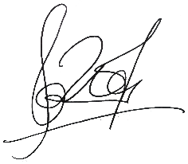Magelang, 21 Oktober 2021

Dwi Kurniawan, S.T.

NIP. 198711272020121005